67 лет первой в Абакане пожарной части и старой городской каланче.

В 1952 году, в аккурат к 17 апреля, когда Советская Россия праздновала День пожарной охраны, новое депо было сдано в эксплуатацию, а вместе с депо сдали и пожарную каланчу, радиус выезда по городу составлял 6 км. Тогда столица Хакасии была невысокая, в основном одноэтажные дома. И при первых признаках пожара, дозорный подавал сигнал спасателям. В республиканских архивах сохранились сведения о первых упоминаниях необходимости строительства пожарного депо в Абакане. Они датируются 1947 годом. Тогда в городе насчитывалось 40 тыс. жителей, 2152 жилых дома, из них только 8 кирпичных, а остальные – деревянные. Учреждений и организаций 243 объекта. Самыми большими считались мясокомбинат, мебельная фабрика, кондитерская фабрика и соковинзавод.

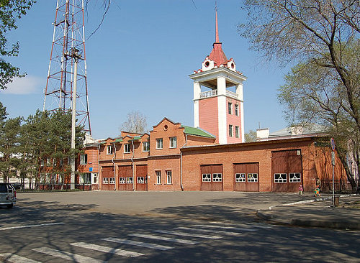Каланча до сих пор работает, но не по прямому назначению, спасатели в ней моют и сушат пожарные рукава. Ну а по узенькой лестнице на верхушку башни, практически никто не поднимается. Да и сама каланча, сейчас скорее, как символ первой пожарной части Абакана.

Здания пожарных каланчей значительно возвышаясь над общим уровнем застройки в городах России, неизменно привлекают туристов. Виды таких высотных сооружений, выполненные в виде деревянных конструкций или построенные из кирпича, уже став частью истории пожарной охраны Российской империи и Советского Союза, украшают города нашей страны. Изначально каланча, название которое пришло из словаря тюркских языков, скорее всего, турецкого, в слове «кале», означающее крепость, часто звучало в названиях населенных пунктов Османской империи, служила для обороны от неприятеля и наблюдения за его приближением. Со временем военное предназначение как крепостей, так и каланчей потеряло актуальность, но последние стали возводиться, использоваться как стационарные наблюдательные вышки пожарной охраны в крупных городах по всему миру. Россия не была исключением, потому в десятках ее городов строились сначала деревянные, а позднее каменные каланчи, необходимые для надзора в жилой и ремесленной застройке. Каланча пожарной части, как часть зданий полицейских участков, в составы которых в Российской империи входили пожарные подразделения, законодательно, а затем на практике появилась в начале XIX века после указа Александра I в 1804 году, сложившего с жителей Москвы повинность ставить пожарных служителей и фактически создавшего основы профессиональной государственной охраны по борьбе с огнем. Дежурные наблюдатели, чью службу регулярно, особенно в ночное время суток, проверяло руководство пожарных частей, бдительно наблюдали за малейшими признаками начинающегося пожара – нехарактерными для печного отопления столбами дыма, а так же свечением вырывающимся из окон, крыш жилых домов, общественных строений языками открытого пламени. Шлейфы дыма и проблески огня, позволяли точно обнаруживать места возникших пожаров, для отлично знающих свой район охраны дежурных пожарных-наблюдателей, которые оповещали звоном колокола, сигнальными флагами днем, световыми сигналами ночью, весь личный состав пожарных частей и население города. Со временем каланчи становились выше, появлялись остекленные окна, совершенствовалось оборудование здания, которое позволяли вести постоянное наблюдение дежурным бойцами пожарной охраны в довольно комфортных условиях, по сравнению с открытыми всем ветрам вышками.

В перечни оборудования, необходимого для эффективного ведения надзорной службы, тогда входили следующие устройства и изделия: Колокола, свистки, дудки для оповещения жителей города, бойцов пожарных подразделений о возникновении пожара на территории охраняемого района. Сигнальные шары, флаги разных установленных цветов, оповещающие соседние пожарные части о возникновении пожара, его размерах, необходимости прийти на помощь или оставаться в резерве на охране своих районов. Кстати, подобная флажковая сигнализация до сих пор востребована на судах, кораблях гражданского, военно-морского флота; на зданиях спасательных станций, охраняющих жизнь людей на пляжах городов, морских курортов. Масляные, керосиновые фонари, с закрывающимися глухими шторками, для передачи тревожных сообщений, оповещения о местах возникновения, размерах/сложности обнаруженных пожаров в ночное время. Прообраз современных систем пневматической почты – вертикальные трубы с воздушными мехами на зданиях каланчей, предназначенные для передачи сообщений, написанных на бумаге, руководству пожарных частей от дозорных; что было особенно удобно как в зимний период, так и при сильном ветре, когда передать их даже громким криком было затруднительно, невозможно. Подзорные трубы как ручные/носимые, так и стационарные, установленные для обзора всех сторон света. Последними новшествами, конечно, не могли похвастаться пожарные каланчи небольших городов, но здания где находились обер-полицмейстеры, брандмайоры центральных районов Вены, Санкт-Петербурга, Берлина, Москвы, были в их числе. Прошло время и оснащение пожарных частей, а также многих городских зданий сначала телеграфными, а затем и телефонными аппаратами полностью изменило систему организации передачи тревожных сигналов о пожарах и служебных сообщений, а ведущаяся застройка высотными зданиями уже к середине прошлого столетия сделала пожарные каланчи анахронизмом. Последняя пожарная каланча в СССР была возведена в 1928 году на Ленинградском проспекте Москвы, вблизи нынешней станции метро «Сокол». Сегодня здания старых пожарных каланчей в краевых и областных центрах, отреставрированных по сохранившимся архивным документам, а также фотографиям, или просто по счастливой случайности, не сильно поврежденные временем – это, как правило, музей истории местной пожарной охраны. Бывает, что каланча является частью здания старейших пожарных частей, эксплуатирующихся по своему прямому назначению и сегодня, выделена под музей, куда организованы обзорные экскурсии для всех желающих.

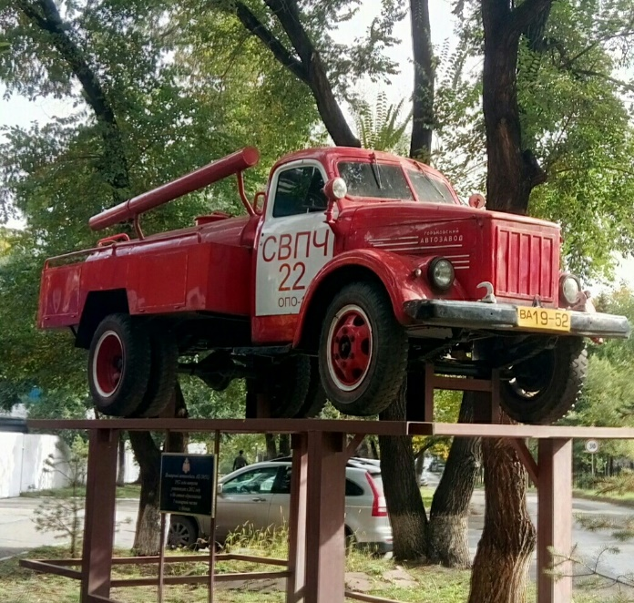В таких музеях можно увидеть: Отреставрированную старую пожарную технику на базе таких автомашин, как ГАЗ-АА; экспозиции пусть устаревшего, но притягательно выглядящего пожарно-технического вооружения, выполненного из бронзовых, медных латунных сплавов, которых не встретить сегодня; формы одежды пожарных разных времен, со знаками различия; защитное обмундирование, амуницию, включая неизменные хиты таких выставок – ряды старинных пожарных шлемов из металла, привлекающих внимание экскурсантов. Поэтому можно смело утверждать, что в зданиях бывших пожарных каланчей, переставших использоваться по своему изначальному предназначению, по-прежнему кипит жизнь, а в их выставочных экспозициях для потомков передается история, традиции, жизненный путь и поступки тех людей, что связали судьбу с пожарной охраной на своей земле. Такие музеи существуют в Санкт-Петербурге, Ульяновске, Москве, Костроме, Самаре, Иркутске, Омске, а также в столицах стран СНГ, например, в Ташкенте. Для сведения: возвышающие над зданиями современных пожарных частей сооружения в виде башни не являются каланчами, откуда ведут наблюдение за окрестностями, а служат другим целям – одни для обучения, приема зачетов от личного состава по подъему на этажи зданий, другие для сушки пожарных рукавов. Однако, и сегодня существуют аналоги, казалось бы, ушедших в небытие пожарных каланчей, необходимых для наблюдения за обстановкой в городах. Это пожарные вышки универсального типа, использующиеся для контроля за ситуацией на территориях некоторых производственных предприятий, объектов хранения сырья, готовой продукции, в частности, крупных складов леса, пиломатериалов, полуфабрикатов, отходов переработки – технологической щепы, обзола, опилок. На них, кроме помещения/площадки для наблюдения, смонтированы стационарные пожарные стволы, позволяющие подавать мощные струи воды на обнаруженные очаги возгораний, что позволяет эффективно, быстро их ликвидировать.

ОНДПР г. Черногорск, г. Сорск и Усть-Абаканского района

ГПП ОПС №10 ГКУ РХ «Противопожарная служба»